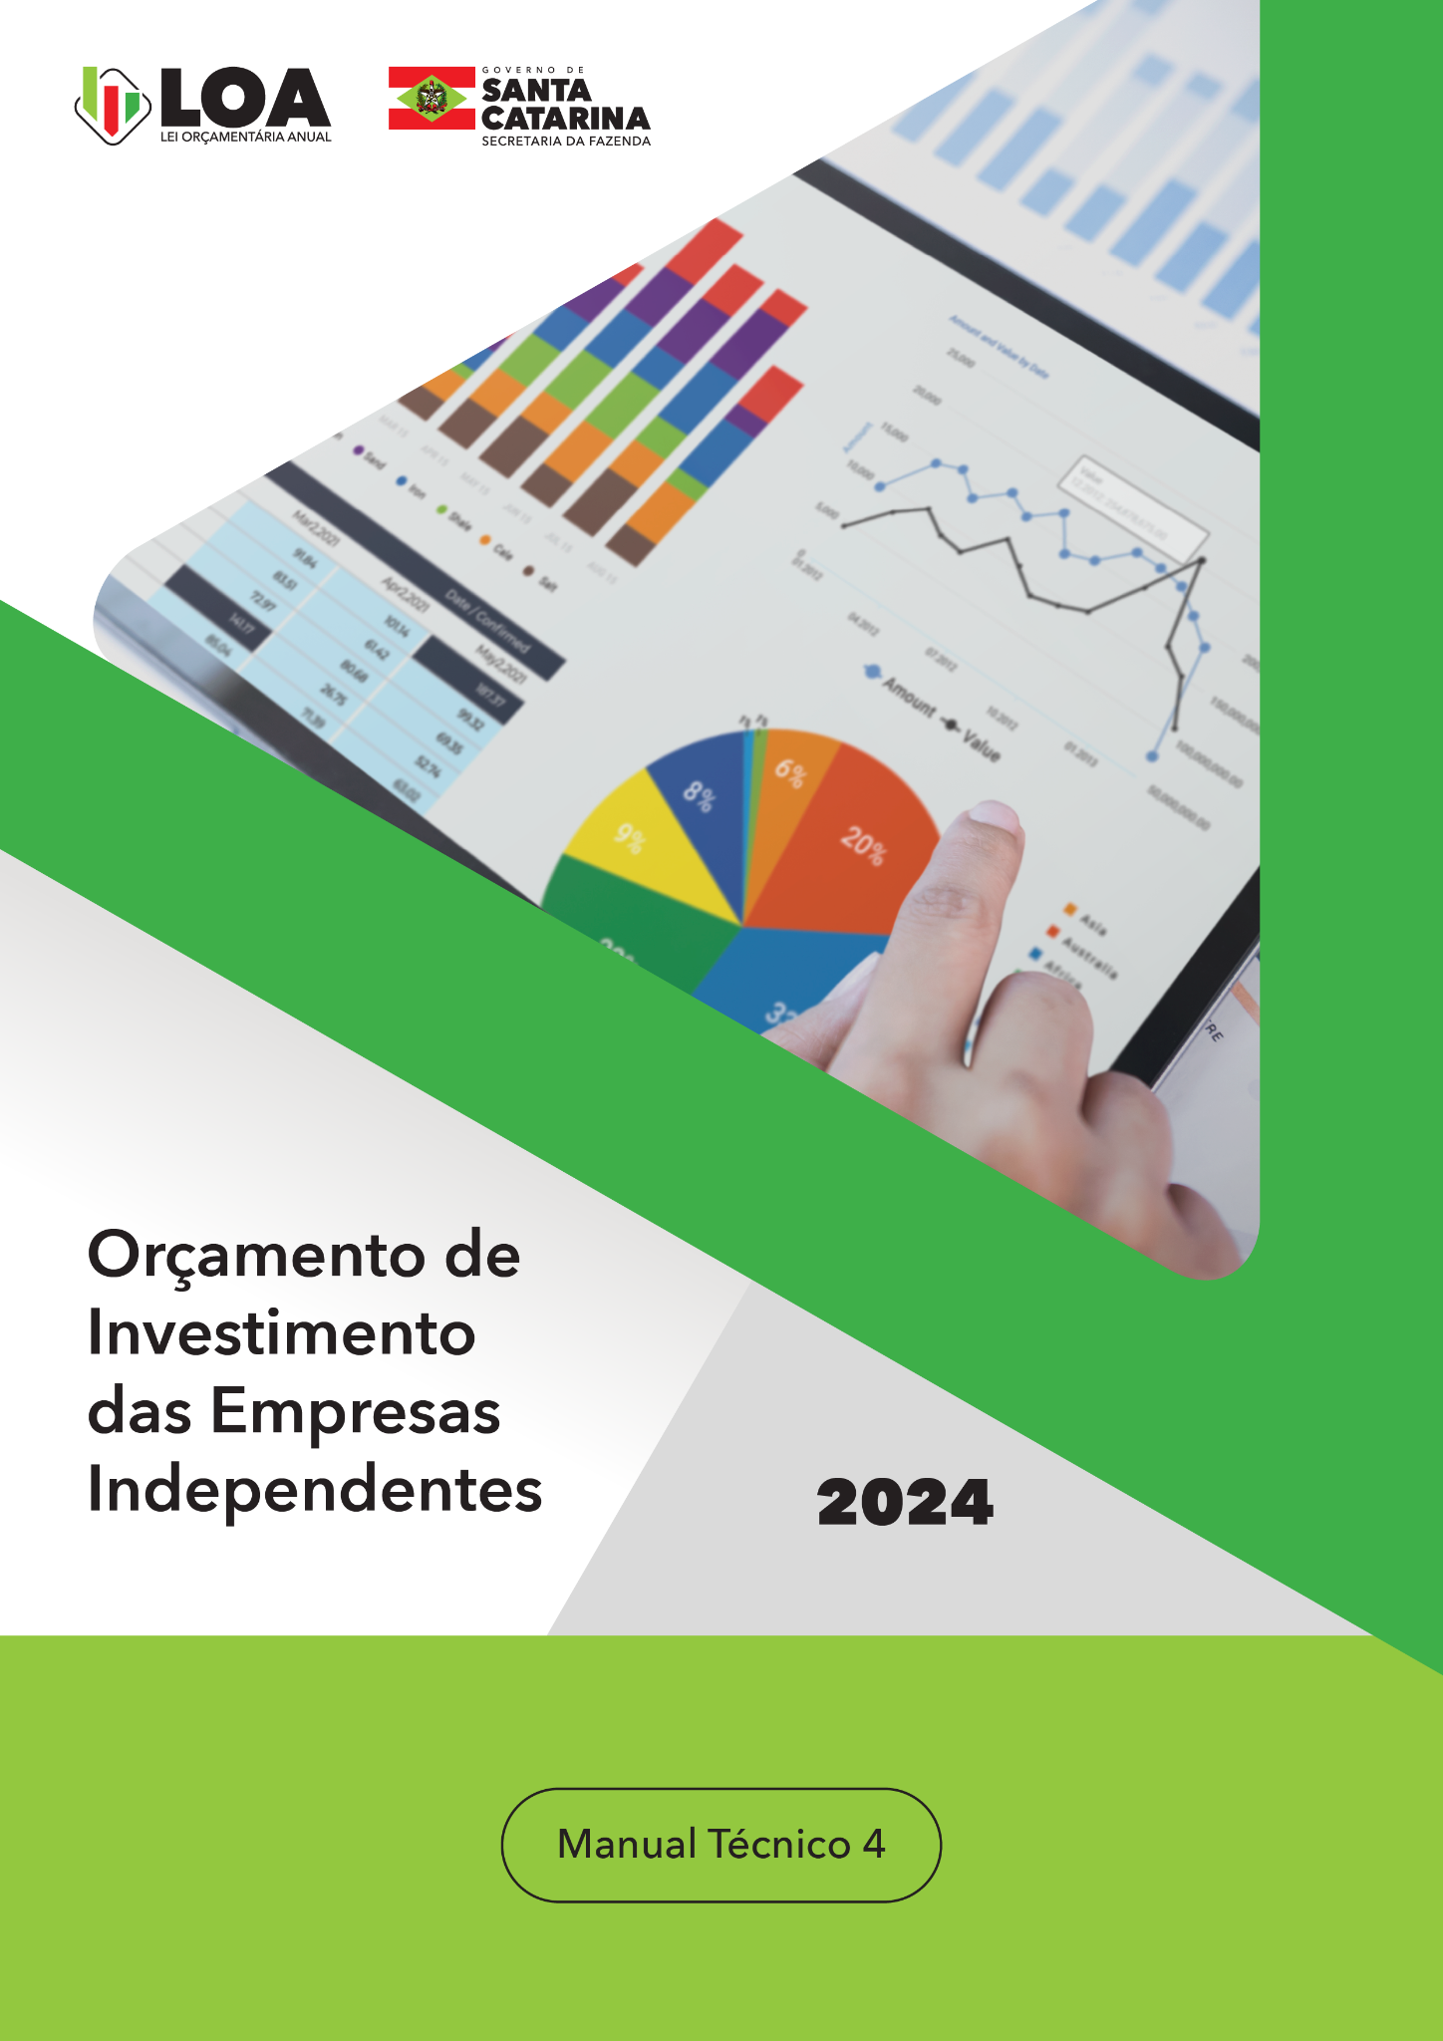

SECRETÁRIO DE ESTADO DA FAZENDA
Cleverson Siewert

SECRETÁRIO ADJUNTO
Augusto Puhl Piazza

DIRETORA DE PLANEJAMENTO ORÇAMENTÁRIO
Mayana dos Anjos Damiani

GERÊNCIA DE ELABORAÇÃO E ACOMPANHAMENTO DO ORÇAMENTO
Sandro Luiz Barbosa

Equipe:
Giuliano Silveira Martins
Roberto Fialho
Rosi-Mari Ramos de Oliveira
Pedro Coelho Losso

GERÊNCIA DE EXECUÇÃO ORÇAMENTÁRIA
Luciano de Sousa Rodrigues da Fonseca

GERÊNCIA DE ELABORAÇÃO E ACOMPANHAMENTO DO PPA
Cristina V. Rodrigues

ASSESSORA DE IMPRENSA E COMUNICAÇÃO
Rosane Felthaus
Roelton Maciel
Mariel Maffessoni Ramos

INFORMAÇÕES
Gerência de Elaboração e Acompanhamento do Orçamento – GEORC
E-mail: georc@sef.sc.gov.br
Florianópolis, junho de 2023.

SUMÁRIO
APRESENTAÇÃO 3
INTRODUÇÃO 4
1. PREVISÃO DAS RECEITAS DO ORÇAMENTO INVESTIMENTO 5
2. FIXAÇÃO DAS DESPESAS DO ORÇAMENTO INVESTIMENTO 7
3. DESTAQUES 12
4. DÚVIDAS E ESCLARECIMENTOS 13

APRESENTAÇÃO
À Gerência de Elaboração do Orçamento – GEORC da Diretoria de Planejamento Orçamentário - DIOR, da Secretaria de Estado da Fazenda, compete programar, organizar, coordenar, executar e controlar, em nível estadual, atividades relativas à elaboração do Projeto de Lei Orçamentária Anual - PLOA.
Cabe a esta Gerência a apresentação das “Orientações para a Elaboração do Orçamento de Investimento das Empresas Independentes, Previsão de Receitas e a Fixação das Despesas para o exercício de 2024”, contendo as informações básicas e as instruções para a inserir as despesas no SIGEF.
É, ainda, parte integrante deste documento o “Cronograma de Elaboração da proposta orçamentária para 2024”, cujo detalhamento deverá ser observado pelos órgãos e entidades pertencentes à administração pública estadual quando da sua elaboração do orçamento.
Ressalta-se que o cumprimento do referido cronograma é fundamental para que o prazo de entrega do PLOA à Assembleia Legislativa possa ser cumprido em conformidade com o que determina a Constituição Estadual.

INTRODUÇÃO

De acordo com o art. 5º, III, do Projeto de Lei de Diretrizes Orçamentárias do Estado de Santa Catarina para o ano de 2024 (LDO 2024), a Lei Orçamentária Anual de 2024 (LOA 2024) compreenderá o Orçamento de Investimento (OI) das empresas não dependentes das quais o Estado, direta ou indiretamente, detenha a maioria do capital social com direito a voto.
Por empresas estatais não dependentes, compreende-se, nos termos do art. 2° da Lei Complementar Federal nº 101/2000 (LRF), as entidades de direito privado, pertencentes à administração indireta do estado-membro, que não recebem do ente controlador recursos financeiros para pagamento de despesas com pessoal ou de custeio em geral ou de capital, excluídos, no último caso, aqueles provenientes de aumento de participação acionária.
Ainda, nesse sentido, cabe esclarecer que essas entidades, por não estarem sujeitas, via de regra, ao que estabelece a Lei Federal nº 4.320/1964, não seguem as etapas de empenho, liquidação e pagamento das despesas, sendo seus registros contábeis regidos pela Lei Federal nº 6.404, de 15 de dezembro de 1976 e alterações posteriores.
Dessa forma, para efeito de compatibilização da programação orçamentária, a que se sujeitam essas entidades, de acordo com o prescrito no projeto da LDO 2024, com a Lei Federal nº 6.404/1976, serão consideradas investimentos as despesas com a aquisição de bens e direitos classificáveis contabilmente nas contas patrimoniais “Investimentos”, “Ativo Imobilizado” e “Intangível”, excetuadas as relativas à aquisição de bens para arrendamento mercantil.
Dito isso, o presente Manual Técnico objetiva facilitar o entendimento de todo o processo da elaboração e execução do Orçamento de Investimento das Empresas Estatais Independentes que, não obstante seja uma das peças da LOA, tem peculiaridades que o diferenciam do Orçamento Fiscal e da Seguridade Social, a que pertencem as demais entidades e órgãos da administração pública catarinense.

- PREVISÃO DAS RECEITAS DO ORÇAMENTO INVESTIMENTO
As empresas públicas e sociedades de economia mista da Administração Pública Estadual da Esfera Investimento, deverão inserir a previsão de receitas no SIGEF, utilizando a funcionalidade “Manter Previsão Receita Investimento”.
As Receitas do Orçamento de Investimento são inseridas diretamente pela Fonte de Recurso e serão vinculadas as despesas com investimento.
Fontes de Recursos disponíveis para utilização no Orçamento de Investimento:
- 6.110.000.000 - Recursos do orçamento de investimento - geração própria
- 6.210.000.000 - Recursos para aumento do patrimônio líquido - tesouro
- 6.220.000.000 - Recursos para aumento do patrimônio líquido - demais
- 6.310.000.000 - Operações de crédito de longo prazo - interna
- 6.320.000.000 - Operações de crédito de longo prazo - externa
- 6.990.000.000 - Outros recursos de longo prazo - outras fontes
Atenção: Utilizar o Exercício de 2024 para realizar a inserção das informações no SIGEF.

1º PASSO: Manter Previsão Receita Investimento
Selecionar a funcionalidade “Manter Previsão Receita Investimento” no módulo “Lei Orçamentária Anual -> Lei Orçamentária Anual”.

Na tela seguinte, informar a Unidade Orçamentária, a Fonte de Recursos, o Valor Base e pressionar “Incluir” para registrar a previsão de receita no SIGEF.
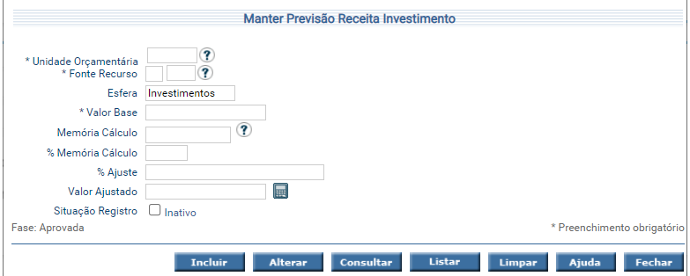Atenção: Não preencher os campos “Memória Cálculo”, “% Memória Cálculo” e “% Ajuste”.

2º PASSO: Listar Previsão Receita Investimento
Após inserção no sistema, as estimativas de receitas podem ser consultadas na funcionalidade “Listar Previsão Receita Investimento”, no módulo “Lei Orçamentária Anual -> Consulta”:

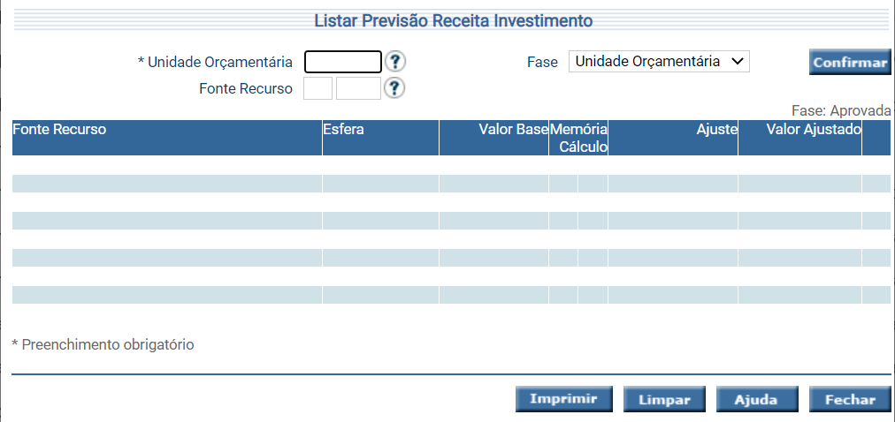
Digite a sua *Unidade Orçamentária, selecionar a Fase “Unidade Orçamentária” e clique em “Confirmar” para gerar o relatório das Fontes de Recursos inseridas no SIGEF.
Vistos os procedimentos para a inserção da estimativa da receita, passaremos às orientações para a fixação das despesas dessas mesmas unidades orçamentárias para a LOA 2024.

- FIXAÇÃO DAS DESPESAS DO ORÇAMENTO INVESTIMENTO
Previstas as receitas, as empresas públicas e sociedades de economia mista da Esfera de Investimento, iniciarão o processo de alocação dos recursos para investimentos nas subações orçamentárias definidas no PPA 2024-2027 na natureza de despesa “44.90”.

Codificação | 1ª | 2ª | 3ª | 4ª | 5ª | 6ª | 7ª | 8ª
Descrição | Categoria Econômica | Grupo de Natureza de Despesa | Modalidade de Aplicação |  | Elemento de Despesa |  | Desdobramento (Subelemento)
Exemplo | 4 | 4 | 90 |  | 00 |  | 00
Significado | Despesa de Capital | Investimentos | Aplicação Direta |  | * |  | *
Fase Orçamentária | Projeção da Despesa |  | Fixação da Despesa na LOA |  |  |  | *Execução Orçamentária
*Não se Aplica par as empresas do orçamento de investimento, pois não executam suas despesas via SIGEF.
A seguir, demonstraremos o passo a passo para a fixação das despesas com investimentos na Lei Orçamentária Anual de 2024.

1º PASSO: Manter Fixação Despesa Investimento
Após a definição das estimativas de receitas de investimento, a fixação das despesas será realizada por meio de lançamentos individualizados na funcionalidade “Manter Fixação Despesa Investimento”:
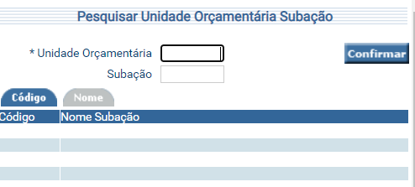
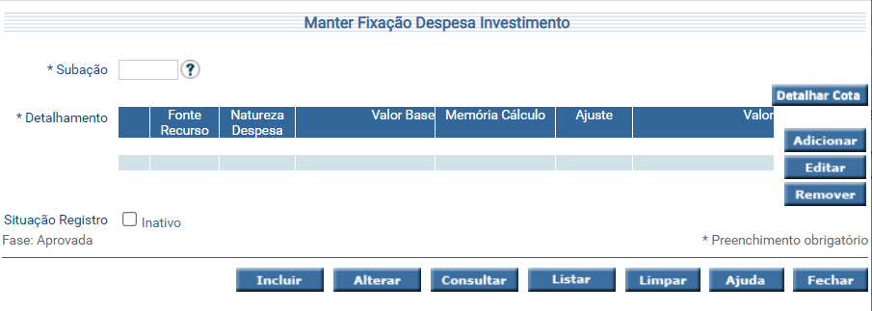
*Campo “Subação”: O usuário deve informar o código ou realizar uma pesquisa (pressionar “?”).

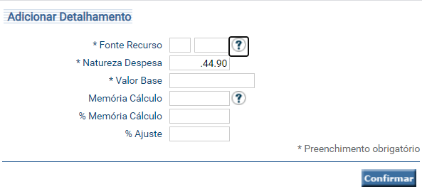
Após a pesquisa da subação em que se deseja inserir a despesa, basta a unidade pressionar o botão “Adicionar” para inserir o detalhamento da despesa:
- Fonte de Recurso: Código da Fonte (Campo obrigatório)
- Natureza da despesa: Campo Bloqueado, já está preenchido
- Valor Base: Valor base da despesa (Campo obrigatório)
- Memória de Cálculo: Informar o código % da Memória de cálculo (Não precisa informar)
- % Ajuste: informar percentual de ajuste (Não precisa informar)
- Confirmar para encerrar a inclusão do detalhamento da subação

As Unidades Orçamentárias deverão proceder assim e sucessivamente até informar todas as fontes e natureza da despesa correspondentes à subação. Quando todas estiverem informadas, deve ser pressionado o botão “Fechar”, retornando à tela anterior, e deve ser escolhida a opção “Incluir”.
Para alterar alguma informação inserida incorretamente, deve ser informada a subação e pressionado o botão “Consultar”. O sistema irá apresentar a tela com as informações referentes a esse registro. A Unidade Orçamentária deverá proceder às alterações necessárias e pressionar o botão “Alterar”.

2º PASSO: Listar Fixação Despesa
Para consultar as informações já inseridas, o usuário deverá selecionar a funcionalidade “Listar Fixação da Despesa”, nas opções de “Consulta” do Módulo “Lei Orçamentária Anual”, conforme tela a seguir:
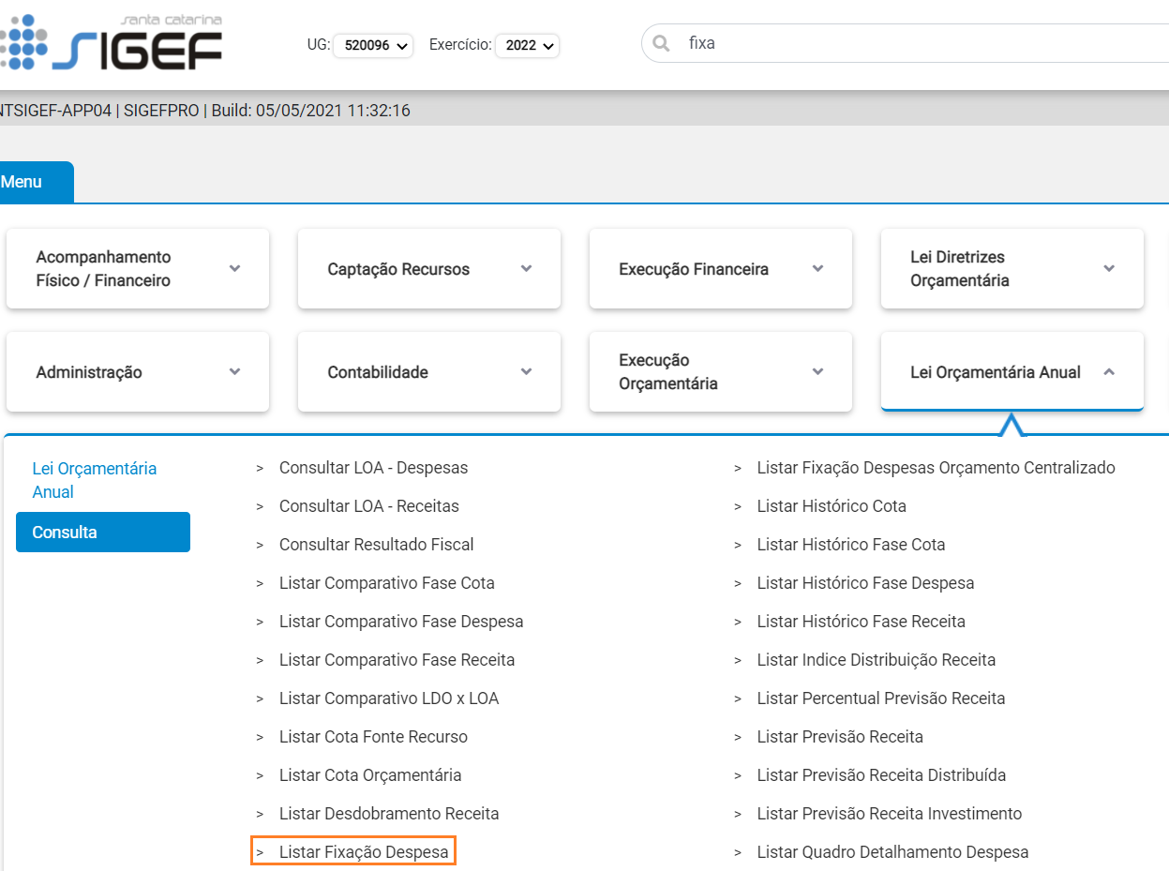
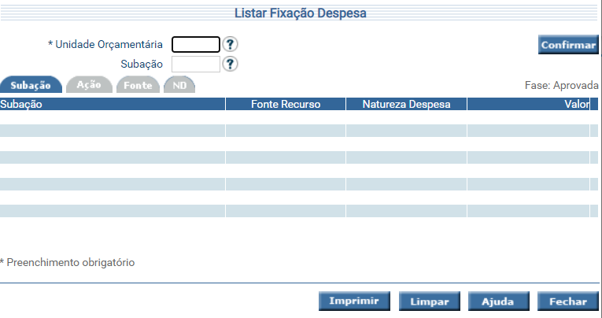
Na funcionalidade “Listar Fixação Despesa”, o usuário poderá selecionar o registro desejado por meio de uma lista auxiliar. A despesa fixada poderá ser listada por subação, ação, fonte de recursos e natureza da despesa.
O usuário deverá escolher a opção de consulta desejada, preencher as informações exigidas e imprimir a lista, conforme instruções a seguir:
- Unidade Orçamentária: Informar U.O
- Subação: Informar o nº da subação. Caso não saiba o número, deve-se pesquisar (“?”), onde serão listadas as subações pertencentes à U.O. O sistema irá listar subação (código e nome), fonte de recursos, natureza da despesa e valor.
- Quando o relatório apresentar o carácter “*” na coluna “Situação”, significa que o registro está inativado.
- Para impressão do relatório (imprimir), optar pela extensão do arquivo (PDF, WORD ou EXCEL). Clicar na opção e abrir o arquivo baixado para consulta ou impressão.

3º PASSO: Relatórios – Orçamento Investimentos Órgão – Unidade Orçamentária
Para conhecer detalhadamente como está fixada a despesa em sua Unidade Orçamentária, pela classificação funcional, institucional e programática, o usuário poderá acessar o relatório “Relatórios – Orçamento Investimentos Órgão – Unidade Orçamentária”.
Nesta funcionalidade é possível extrair relatórios referente as informações inseridas no SIGEF das Unidades do Orçamento de Investimento.
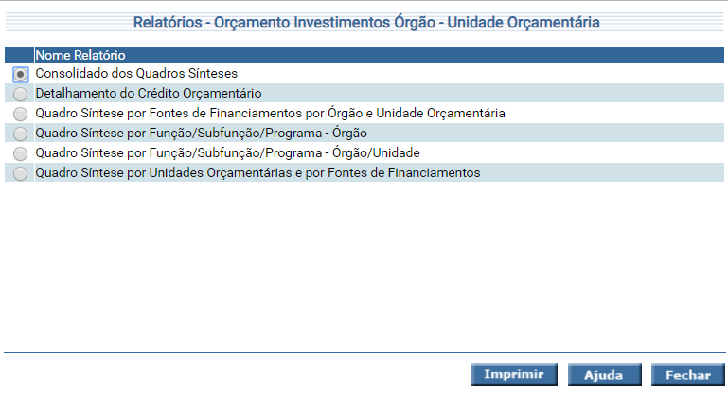

- DESTAQUES
Destacamos a importância das empresas e sociedades de economia mista da Esfera de Investimentos realizar a conferência entre os valores lançados no Plano Plurianual PPA 2024-2027 e na Lei Orçamentária Anual 2024 para não haver descompasso no planejamento orçamentário.

- DÚVIDAS E ESCLARECIMENTOS
Para o esclarecimento de eventuais dúvidas que surjam a partir das operações de previsão da receita orçamentária e fixação das despesas das Unidades Orçamentárias, a DIOR põe-se à disposição pelos seguintes canais de comunicação:

Equipe GEORC/DIOR:
Sandro Luiz Barbosa – (48) 3665-2692
Gerente de Elaboração e Acompanhamento do Orçamento

Giuliano Silveira Martins – (48) 3665-2673
Roberto Fialho – (48) 3665-2514
Rosi-Mari Ramos de Oliveira – (48) 3665-2588
Pedro Coelho Losso

E-mail: georc@sef.sc.gov.br

